BLÜCHER Europipe Doppelabzweig 45/180G D110/75MM Europipe Rohr: D110

BLÜCHER Germany

Eigenschaften

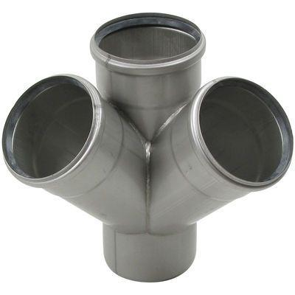

GTIN:

5705499402308

HAN:

837.075.110 S

Produkt

Abzweig

Werkstoff

Edelstahl

Breite (mm)

220,00

Höhe (mm)

240,00

Länge (mm)

220,00

Gewicht (kg)

1,31